11.1. Objetivos

Este documento tem como objetivo detalhar o caso de uso Gerente mantem Ordem de Compra.

11.2. Público Alvo

* Líder de requisitos;
* Gerente

12. Gerente Mantem Ordem de Compra

12.1. Descrição

Este caso de uso tem a finalidade de manter todas as Ordens de Compras cadastradas no sistema.

Consiste em inserir (cadastrar), alterar, excluir e pesquisar uma Ordem de Compra. O caso de uso inicia quando o usuário do sistema necessita cadastrar outra Ordem de Compra. E termina quando o usuário conclui a Inclusão ou Exclusão.

12.2. Atores Envolvidos

|  |  |  |
| --- | --- | --- |
| Nome do Ator | Tipo | |
|  | Primário | Secundário |
| Gerente | X |  |

12.3. Pré Condições

O usuário deve estar autenticado no sistema de acordo com seu perfil de acesso.

12.4. Fluxo Básico

1. O sistema apresenta as opções Cadastrar, Editar, Excluir e Pesquisar.
2. O usuário poderá pesquisar os dados da Ordem de Compra pela tabela da consulta.
3. O sistema apresenta os seguintes dados para consulta:

* Código
* Data
* Fornecedor
* Produto
* Condição de Pagamento
* Desconto
* Valor da Ordem de Compra

1. O usuário poderá cadastrar uma Ordem de Compra, onde o subfluxo Ordens de Compras é executado;
2. O usuário poderá Editar os dados de uma determinada Ordem de Compra, selecionando a Ordem de Compra desejada, onde o subfluxo Editar Ordens de Compras é executado;
3. O usuário poderá Excluir uma determinada Ordem de Compra, selecionando a Ordem de Compra desejada, onde o subfluxo Excluir Ordem de Compra é executado;
4. O caso de uso é encerrado.

12.5. Fluxos Alternativos

12.5.1. Cadastrar Ordem de Compra

1. O usuário solicita o cadastramento de uma nova Ordem de Compra;
2. O Sistema disponibiliza os seguintes dados para cadastramento:

* Código
* Data
* Fornecedor
* Produto
* Condição de Pagamento
* Desconto
* Valor da Ordem de Compra

1. O usuário preenche os dados e confirma o cadastramento (Salvar); [E1, E2, E3]
2. O Sistema valida os dados se estão de acordo com os formatos;
3. Uma nova Ordem de Compra é incluída no sistema;

12.5.1. Editar Ordem de Compra

1. O usuário solicita a edição dos dados da Ordem de Compra selecionada;
2. O sistema exibe os dados da Ordem e Compra selecionada;
3. O sistema disponibiliza os seguintes dados para alteração:

* Data
* Fornecedor
* Produto
* Condição de Pagamento
* Desconto
* Valor da Ordem de Compra

1. O usuário altera os dados desejados e confirma a alteração (Salvar); [E1, E2, E3]
2. O sistema valida os novos dados inseridos;
3. O cadastro da Ordem de Compra é alterado;

12.5.1. Excluir Ordem de Compra

1. O usuário solicita a exclusão da Ordem de Compra selecionada;
2. O sistema solicita a confirmação da exclusão; [E4]
3. O usuário confirma a exclusão;
4. O cadastro da Ordem de Compra é excluído;

12.6. Fluxos de Exceção

**E1** - Possuí “Campos Obrigatórios” no sistema, onde são campos que deverão ser preenchidos, caso usuário deixar de preencher algum campo que seja obrigatório, o sistema alertará o usuário através da mensagem: “**O Campo X deve ser preenchido**”, onde o X será o campo que o usuário deixou de preencher, após disso, o usuário confirma a inclusão ou a alteração dos dados, o usuário também poderá cancelar também, encerrando o caso de uso.

**E2** – Caso o usuário preencher alguns dos campos de formato incorreto, o sistema apresentará a mensagem: “**Campo X está com o dado em formato inválido**”, onde X será o campo com preenchimento de dados incorretos, o campo é imediatamente limpo, em seguida o usuário poderá retornar e informar o dado correto ou cancelar, encerrando o caso de uso.

**E3** – Caso a Ordem de Compra que o usuário deseje cadastrar já foi cadastrado algumas vezes no sistema, o sistema mostrará a mensagem: “**Ordem de Compra já cadastrada**”, retornando para o início do sub-fluxo cadastro Ordem de Compra, mantendo os campos anteriormente preenchidos.

**E4** – Caso a Ordem de Compra que o usuário deseja excluir tenha algum tipo de associação, o sistema mostrará a mensagem: “**A Ordem de Compra selecionada não pode ser excluído**”.

12.7. Pós Condições

Será possível administrar as Ordens de Compras e também possível o cadastro de contas a pagar.

12.8. Requisitos Não Funcionais

Não existem requisitos não funcionais para este caso de uso.

12.9. Relacionamentos com outros Casos de Uso

Não existem relacionamentos com outros casos de uso.

12.10. Pontos de Extensão

Nenhum ponto de extensão identificado.

12.11. Interface Visual

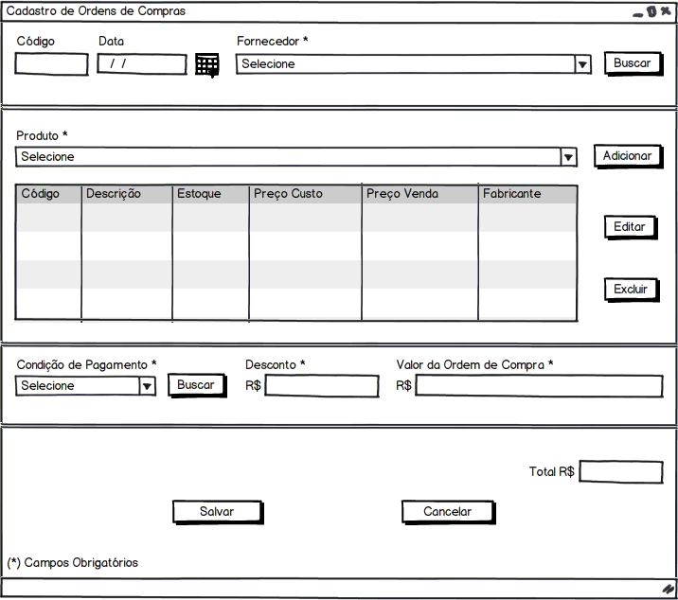

12.12. Observações

Os campos em (*) são obrigatórios para o sistema autorizar o cadastro da Ordem de Compra.

12.13. Diagrama de Casos de Uso

